M 3.3. Bilder zum Wort Himmel
Schöner Himmel am Strand Luftballons schweben in den Himmel
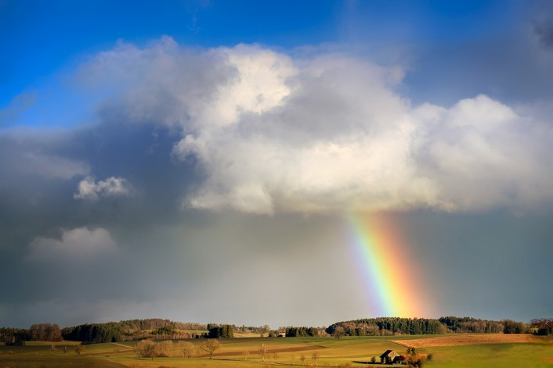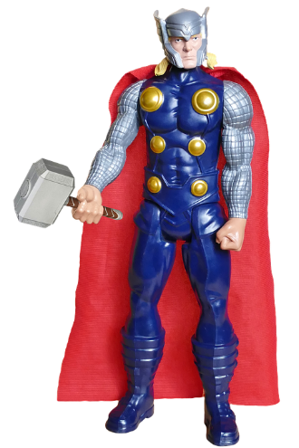
Regenbogen am Himmel Thor (Marvelfilm)
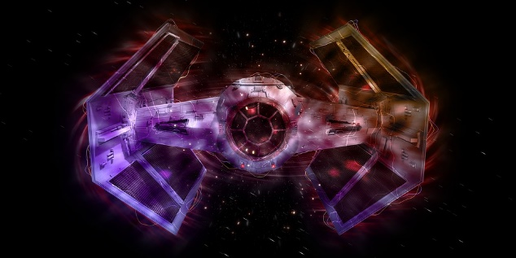
Raumschiff (Star Wars) Superman
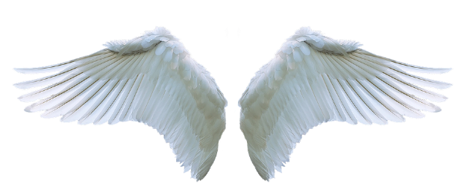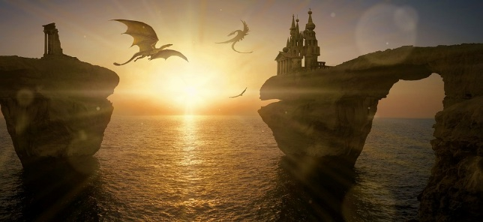
Engel Drachen

Fachdidaktischer Einsatz:
Diese Bilder können nach Unterrichtsphase (M 3.2)eingesetzt werden, je nachdem, ob es zu den Äußerungen der Kinder passt. Sie sollen noch einmal beide Himmelsbegriffe klären (sky, heaven) und an die aktuelle Lebenswelt der Kinder anknüpfen. Danach wird Raum gegeben für die Darstellung eigener Himmelsvorstellungen. Dazu erhalten die Schüler*innen folgende Fragen:
Wie stellst du dir den Himmel vor?
Was ist dort? Wer ist dort?

Wie stellst du dir den Himmel vor?
Was ist dort? Wer ist dort?
Male/Schreibe!

